 Каждый артист должен суметь влюбить в себя зрителей!
В этом большой секрет успеха.
12 поз и жестов, которые губят вашу привлекательность на корню.
Читаем рекомендации:

12 поз и жестов, которые губят вашу привлекательность на корню

1. Рука за спиной в захвате
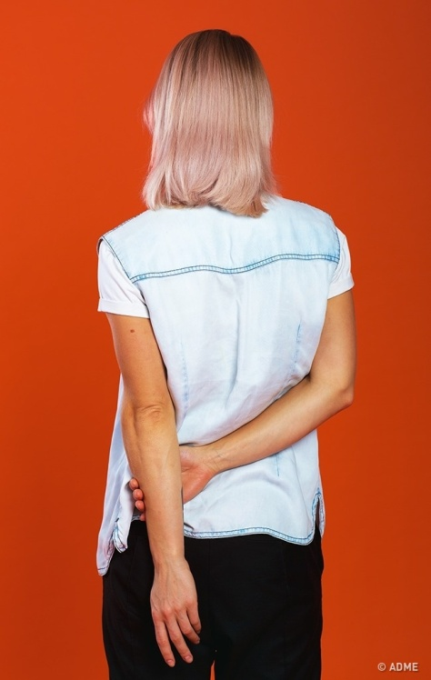
Когда вы за спиной держите свою руку за предплечье — это сильный негативный сигнал для окружающих. Потому что эту позу мы обычно принимаем, когда угрюмы или злы. И чем выше вы захватили руку, тем более недовольным вы кажетесь людям.

2. Скрещенные лодыжки

Скрещенные лодыжки показывают, что мы не уверены в том, что говорим. Если при этом у вас еще и руки в карманах, можно поспорить, что никто не будет и слушать, о чем вы там рассказываете.
Пряча руки в карманы, обычно человек пытается спрятать нервозность. Хотя у этого жеста много значений и толковать их надо в совокупности, чаще всего мы используем его, именно когда нервничаем.

3. Руки в замке

Руки, сцепленные в замок, — это как мини-версия рук, скрещенных на груди. «Я хочу отгородиться, я не с вами, я в домике», — вот что транслирует окружающим этот жест.

4. Поднятые руки в замке

Вариация предыдущей позы, только тут все еще хуже. Чем выше вы поднимаете замок из рук, тем больше вы хотите за него спрятаться.

5. Сутулость
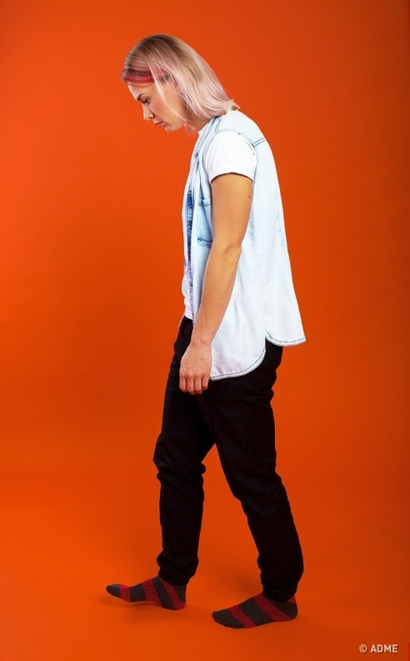
Плохая осанка не просто вредит организму, но еще и сигнализирует окружающим, что вы беспомощны, не уверены в себе и вообще у вас все плохо. То же относится и к шаркающей походке, которая ассоциируется с людьми преклонного возраста.
Выпрямите спину и поднимайте ноги, когда ходите, — это изменит ваш внешний вид сильнее, чем новое платье, поверьте.

6. Кривая улыбка
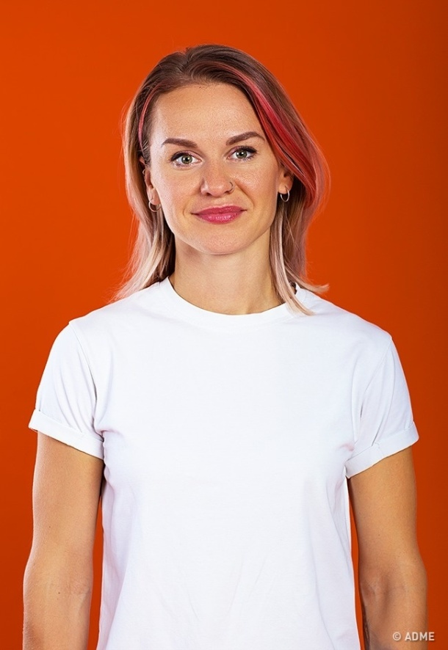
У многих такая кривая улыбка уже вошла в привычку, и зря: люди воспринимают ее скорее как гримасу сарказма. Не берите пример с плохих ребят из кино, не стесняйтесь улыбаться искренне и открыто — так вы приобретете гораздо больше поклонников.

7. Ладонь, вытянутая в сторону собеседника
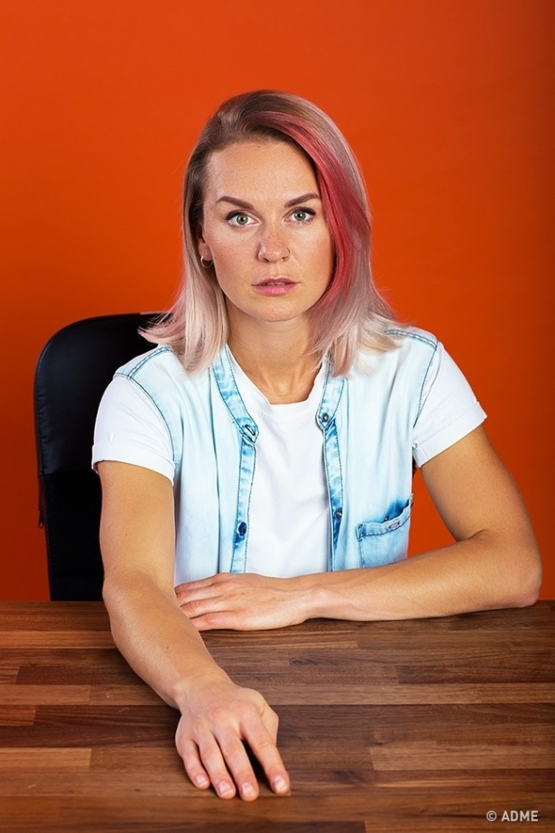
Этот жест считывают не все, но все же стоит быть с ним осторожным. Если вы сидите с человеком за столом и общаетесь, не кладите руку перед ним, как на фото. Собеседник может расценить этот знак как «Пожалуйста, прекрати болтать» и запомнит вас как неприятного собеседника.
Все это, конечно, не относится к ситуации, когда напротив вас сидит человек, которого вы хотите взять за руку.

8. Кулаки, упертые в бока

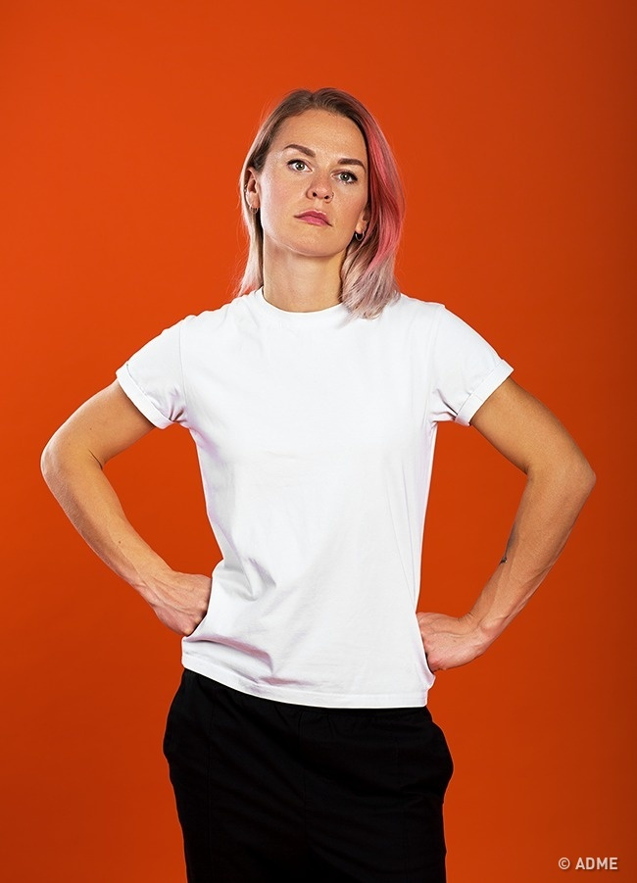
Довольно агрессивная поза, которую мы иногда принимаем просто потому, что не знаем, куда деть руки. Сигнал у нее такой: «Ну и что ты мне скажешь? В любом случае я не соглашусь». Мягко говоря, не очень-то располагает к беседе и доверию.

9. Размахивание большим пальцем
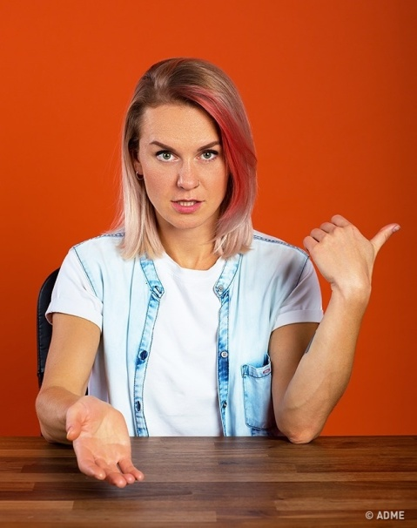
Все мы знаем этот жест: человек будто указывает большим пальцем куда-то назад. Оказывается, он часто может быть расценен как пренебрежение. Вы как бы говорите: «Да знаю я, знаю», — и любой ваш ответ выглядит как небрежная отмашка.

10. Руки, сложенные в кулак
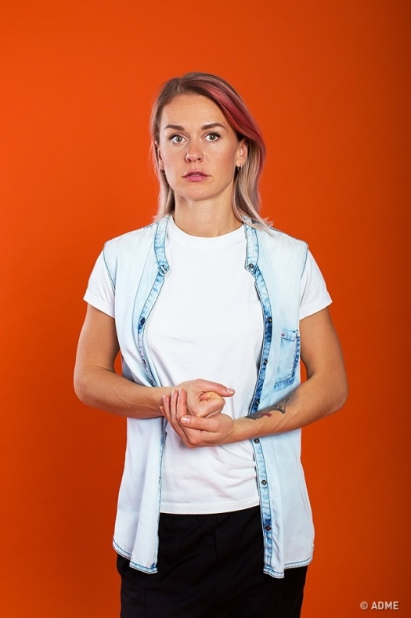
Такое положение рук говорит о скрытом напряжении и страхе, а чем выше поднят кулак, тем выше градус напряжения. Вы словно готовы принять от кого-то удар. Окружающие это чувствуют, поэтому с людьми, которые сидят на деловых переговорах со сжатыми кулаками, реже заключаются сделки.

11. Рука у рта

Не стоит держать руку у рта во время разговора: во-первых, собеседник подумает, что вы хотите от него спрятаться и что-то скрыть.
Во-вторых, мы неосознанно касаемся рта, когда врем, и многие это знают. И в-третьих, рука закрывает рот и наш голос звучит неразборчиво. Кому понравится переспрашивать?

12. Грозить пальцем

Выставленный указательный палец, как у строгой учительницы, мы часто используем, когда хотим кого-то в чем-то убедить, но эффект получается обратный: люди не любят, когда их поучают.

В общем и целом секрет харизмы прост: чем более открытой будет ваша поза, тем проще вам будет произвести хорошее впечатление на других.
Расправьте плечи, демонстрируйте открытые ладони, и, как говорится, люди потянутся к вам.
Вы и сами заметите, что стали увереннее, ведь то, как мы держимся, влияет и на то, как мы себя чувствуем.

